* **产品说明书**

智能数据主机（Intelligent Data Host，简称IDH）是一种集电源控制管理、分路电量采集、视频安防监控、多路信号数据采集、多路继电控制、输入输出控制、数据智能管理为一体的综合智能管理系统。IDT以ARM平台为核心，综综合应用自动控制、网络通信、人工智能等技术实现了对电源开关、监控视频、传感信息的智能管理，并能与外部设备进行联动控制，以实现监控系统安全、可靠、稳定的运行。

IDH在结构上采用标准1U机架设计，结构简单、安装方便、组配系统灵活，内部进行防雷、防浪涌设计，能有效保护负载设备的安全运行。处理器采用MT7628，系统响应速度快，运行安全稳定。终端面板采用液晶显示屏显示，界面美观大方，具有更好的人机交互体验。配套客户端管理软件，实现系统的远程智能管理。

1UIDH的主要功能有：8路电源输出的开关控制，对输出电压、电流实时监测，按用户需要定时启动关闭，并进行超限报警；8路高清视频接入功能，可以对使用场景进行实时监控、语音对讲、移动侦测报警；10路模拟量输入，可接外接温度、烟感、压力、流量等外部传感器，并进行报警提示和联动报警控制；2路干接点、2继电器输出，可利用低压开关来对设备开关控制，如交换机、服务器、存储设备、投影机，电动屏幕、电动窗帘、电动吊架等；提供以太网、WiFi、RS485等通信通功能，可进行组网使用构成大型监控系统。

1UIDH能应用于各个行业的智能监控，为大多数系统集成商和自动化公司、无人值守应用场景所采用，是一种具有极高性价比、稳定可靠的智能化监控管理平台。

注：可根据用户需求的不同随时更改继电器，干节点，模拟量的接口数量。

* 1uIDH产品外观：

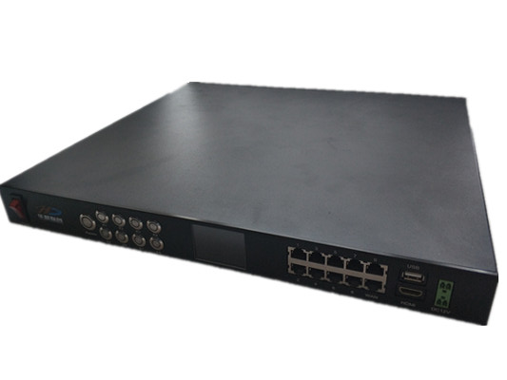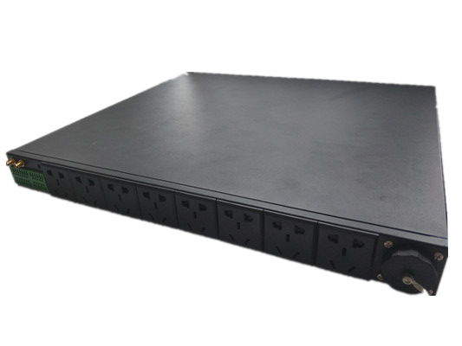

## 产品优势

* 电源管理：8路独立电源电量采集，开关控制，总容量5.5KVA，单路AC220V，5A，可实现电压电流实时监控、报警联动
* 策略管理：可对每路电源通道的开关进行定时设置，每天，每周，每月，每年的任何时间都可以对其进行定时的开关。
* 视频管理：8路视频监控输入，视频存储、移动侦测、报警联动

报警控制：内置智能控制算法、可通过以太网、RS485等对设备进行远程控

* 制；能对电源参数、视频画面、传感器信息进行分析监控，并能进行报警提示并和外部设备联动控制
* 数据管理：对运行数据和操作动作进行存储记录，并能进行历史数据的查询、分析及报表等
* 数据处理：对传感器传来的数据进行处理分析，对采集的数据信号做出应有的反应，包括远程传输，设备动作等。
* 数据传输：通过网口可对连接网络的设备进行远程操控，远程监视，远程修改
* 数据连接：通过TCP/IP协议把智能数据主机信息发送到使用者手中，保证用户对设备的状态的了解，
* 10路模拟量输入，可接受0-5V或4-20mA的数据，可以外接传感器
* 2路干接点、2继电器输出
* 12V1A大电流输出，可给外部需要12V大电源设备进行供电。
* Wifi连接控制
* 可对单路或多路电源通道进行开关控制。
* 定时上电、顺序上电、顺序断电。
* **技术参数**
* 产品型号：ACP10810
* 电源输出：总容量5.5KVA，8路独立电源开关控制，8路供电输出，单路输出AC220V，5A，最大冲击电流<10A，新国标接口，满足GB2099.3-2008
* 视频输入：8路高清视频监控接入
* 模拟输入：5路0~5V电压模拟量输入，5路4~20mA电流模拟量输入
* 继电器输出：2路继电器输出，12V，1A；2路干节点
* 网络接口：10个以太网接口，10/100M自适应
* 无线连接：wifi连接控制
* 直流输出：12V，1A，输出电压精度±1%，纹波150mV
* 交流输入：190～245VAC
* 工作温度：-10～+50℃
* 安规认证：通过UL60950-1，CE: 低电压指令
* 电磁兼容：发射：EN55022(CISPR22) Class A；抗干扰：EN61000-4-2, 3, 4, 5, 6, 8, 11，ENV50204，EN55024，A级